HU.096 – CONSULTAR HISTÓRICO DE ALTERAÇÕES
PROJETO: Viabiliza — Sistema de Licenciamento Eletrônico

HISTÓRICO DE REVISÃO
DATA | RESUMO DAS ALTERAÇÕES | VERSÃO | Responsável
16/10/2026 | Revisão pela implementação vigente | 2.0 | Sudoeste Informática
16/10/2026 | Texto revisto para a linguagem de quem usa o sistema | 2.1 | Sudoeste Informática
19/10/2026 | Retirada das HUs sem funcionalidade no sistema, renumeração e reordenação das demais (retaguarda primeiro, portal depois) | 2.2 | Sudoeste Informática

VISÃO GERAL
O auditor consulta, na trilha de auditoria, somente os registros em que algum dado mudou. Acesso, consulta e evento sem diferença de conteúdo não entram nesta visão. A ordem é da alteração mais recente para a mais antiga. A própria consulta fica registrada na trilha. Os filtros de período, usuário, tipo de registro, evento e resultado valem quando preenchidos. Filtro vazio é ignorado. Data inválida não restringe a lista. A página pode ter 10, 20, 50 ou 100 itens; outro tamanho usa o padrão de 20. Não há comparação visual além do que a lista já mostra. Alteração de regra da lei urbanística que não tenha ficado nesta trilha não aparece aqui.

SUMÁRIO

ÉPICO: EP12 — Auditoria e Compliance
HISTÓRIA DE USUÁRIO: Consultar histórico de alterações
PRÉ-REQUISITOS
DEPENDÊNCIAS
INTERFACE DE USUÁRIO
TELA 1 - Histórico de alterações
COMPORTAMENTO ESPERADO TELA 1

ÉPICO: EP12 — Auditoria e Compliance
Como auditor quero ver só o que mudou nos dados, de modo que a conferência não se misture com acessos e eventos sem alteração.

HISTÓRIA DE USUÁRIO: Consultar histórico de alterações
Como auditor quero filtrar o histórico de alterações, de modo que eu confira o que mudou, quem alterou e quando.

PRÉ-REQUISITOS
• Servidor autenticado no console, com o termo de proteção de dados aceito
• Atribuição de consultar a auditoria
• Sem essa atribuição, o acesso é negado e a tentativa fica registrada

DEPENDÊNCIAS
Passadas
• Trilha de auditoria com alterações já gravadas

Futuras
• Nenhuma

INTERFACE DE USUÁRIO

TELA 1 - Histórico de alterações
Caminho no menu: Auditoria > Trilha de auditoria, na visão de alterações

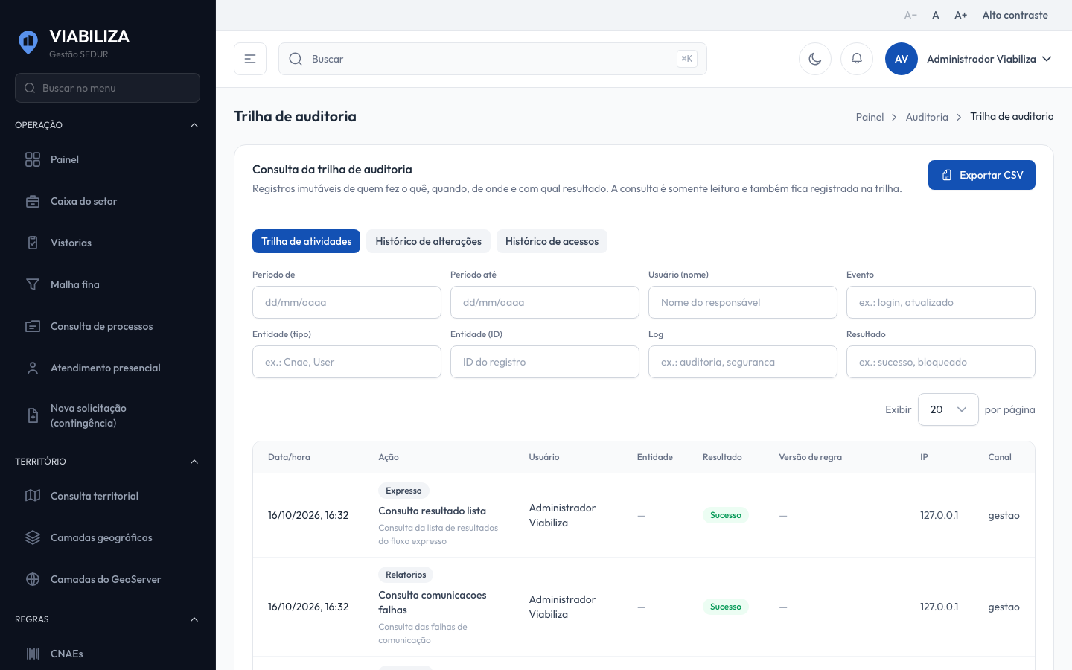

COMPORTAMENTO ESPERADO TELA 1
Cenário 1: Só o que mudou
Dado que a trilha tem registros com e sem mudança de dados
Quando o auditor abre a visão de alterações
Então a lista mostra apenas os registros em que algum dado mudou

Cenário 2: Filtros
Dado que o auditor informa período, usuário ou o registro alterado
Quando aplica a consulta
Então a lista fica restrita a esse recorte, da mais recente para a mais antiga, e a consulta entra na trilha

Cenário 3: Período invertido ou data inválida
Dado que a data informada não é válida
Quando o auditor consulta
Então essa data não restringe o resultado

Cenário 4: Sem permissão de auditoria
Dado que o servidor não consulta a auditoria
Quando tenta abrir a tela
Então o acesso é negado

